E/ECE/324/Rev.1/Add.40/Rev.2/Amend.8−E/ECE/TRANS/505/Rev.1/Add.40/Rev.2/Amend.8
2 February 2021

Соглашение
О принятии согласованных технических правил Организации Объединенных Наций для колесных транспортных средств, предметов оборудования и частей, которые могут быть установлены и/или использованы на колесных транспортных средствах, и об условиях взаимного признания официальных утверждений, выдаваемых на основе этих правил Организации Объединенных Наций*
(Пересмотр 3, включающий поправки, вступившие в силу 14 сентября 2017 года)

_________

Добавление 40 — Правила № 41 ООН

Пересмотр 2 — Поправка 8
Дополнение 8 к поправкам серии 04 — Дата вступления в силу: 3 января 2021 года

Единообразные предписания, касающиеся официального утверждения мотоциклов в отношении шума
Настоящий документ опубликован исключительно в информационных целях. Аутентичным и юридически обязательным текстом является документ: ECE/TRANS/WP.29/2020/70.
_________
ОРГАНИЗАЦИЯ ОБЪЕДИНЕННЫХ НАЦИЙ
Пункт 2 изменить следующим образом:

«2. …
2.1 “Официальное утверждение мотоцикла” означает официальное утверждение типа мотоцикла в связи с производимым им шумом;
2.2 “Тип мотоцикла в связи с уровнем производимого им звука” означает мотоциклы, не имеющие существенных различий в отношении следующего:
2.2.1 типа двигателя (двухтактный или четырехтактный, поршневой двигатель или роторный двигатель, число и рабочий объем цилиндров или роторов, число и тип карбюраторов или систем впрыска, расположение клапанов, номинальная полезная максимальная мощность и соответствующая частота вращения двигателя). В случае роторно-поршневых двигателей рабочий объем должен в два раза превышать объем камеры;
2.2.2 системы трансмиссии, в частности количества передач и передаточных чисел, а также общего передаточного числа с учетом окружности задних колес;
2.2.3 конфигурации и расположения систем выпуска или глушителя.
2.3 “Система выпуска или глушителя” означает полный комплект элементов, необходимых для снижения шума, производимого двигателем мотоцикла и его выхлопными газами.
2.3.1 “Оригинальная система выпуска или глушителя” означает систему такого типа, которой транспортное средство было оснащено в момент официального утверждения или распространения официального утверждения. Она может также быть сменной частью, произведенной изготовителем транспортного средства.
2.3.2 “Неоригинальная сменная система выпуска или глушителя (НОССВГ)” означает систему, которая отличается от системы того типа, которой транспортное средство было оснащено в момент официального утверждения или распространения официального утверждения.
2.4 “Системы выпуска или глушителей различных конфигураций” означают системы, имеющие одно или более из следующих существенных различий:
2.4.1 системы, элементы которых имеют различные фабричные или торговые знаки;
2.4.2 системы, в которых характеристики материалов, из которых изготовлен какой-либо элемент системы, являются разными или элементы которых имеют разную форму либо размер;
2.4.3 системы, в которых принципы работы хотя бы одного элемента различаются;
2.4.4 системы, элементы которых комбинируются по-разному;
2.5 …».
Включить новый пункт 3.3 следующего содержания:
«3.3 Соответствующие документы, упомянутые в пункте 3.2 выше, должны быть подготовлены по каждой конфигурации системы выпуска или глушителя, если к типу мотоцикла, подлежащего официальному утверждению, применимы несколько конфигураций».
Пункт 3.3 (прежний), изменить нумерацию на 3.4, а текст следующим образом:
«3.4 По просьбе технической службы, уполномоченной проводить испытания на официальное утверждение, по согласованию с органами по официальному утверждению типа изготовитель мотоцикла должен, кроме того, представить образец систем(ы) выпуска или глушителя».
Пункт 3.4 (прежний), изменить нумерацию на 3.5, а текст следующим образом:
«3.5 Технической службе, уполномоченной проводить испытание на официальное утверждение, по согласованию с органами по официальному утверждению типа должен(ны) быть представлен(ы) (все) мотоцикл(ы) того же типа, подлежащего официальному утверждению, со всеми возможными конфигурациями системы выпуска или глушителя».
Пункт 3.5 (прежний), изменить нумерацию на 3.6.
Пункт 5.2, изменить нумерацию на 5.2.1, а текст следующим образом:
«5.2.1 Каждому официально утвержденному типу присваивают номер официального утверждения, первые две цифры которого указывают на серию поправок, включающую самые последние существенные технические изменения, внесенные в Правила к моменту предоставления официального утверждения. Одна и та же Договаривающаяся сторона не может присвоить этот номер другому типу мотоцикла».
Включить новый пункт 5.2.2 следующего содержания:
«5.2.2 Разные конфигурации системы выпуска или глушителя должны быть четко перечислены в рамках одного и того же официального утверждения типа мотоцикла с результатами соответствующих испытаний».
Пункт 5.3 изменить следующим образом:
«5.3 Стороны Соглашения, применяющие настоящие Правила, уведомляются об официальном утверждении или об отказе в официальном утверждении типа мотоцикла на основании настоящих Правил посредством карточки, соответствующей образцу, приведенному в приложении 1 к настоящим Правилам, и чертежей глушителя (представляемых предприятием, подавшим заявку на официальное утверждение) максимальным форматом A4 (210 х 297 мм) или форматом, кратным ему и в соответствующем масштабе».
Включить новый пункт 5.4 следующего содержания:
«5.4 Соответствующая информация о различных конфигурациях систем выпуска или глушителя, упомянутая в пункте 5.2.2 выше, указывается в соответствии с приложением 1 к настоящим Правилам».
Пункты 5.4–5.8 (прежние), изменить нумерацию пунктов на 5.5–5.9 соответственно.
Приложение 3
Пункт 1.3.2.1 изменить следующим образом:
«1.3.2.1 Общие условия
В целях соблюдения требований настоящих Правил испытуемое(ые) транспортное(ые) средство(а) должно(ы) быть репрезентативным(и) для транспортных средств, предназначенных для выпуска на рынок, в соответствии с типом транспортных средств, подлежащим официальному утверждению, и выбирается(ются) изготовителем по согласованию с органом по официальному утверждению типа.
…».
Пункт 2.4.1 изменить следующим образом:
«2.4.1 Расположение микрофона (см. добавление 2)
...
Если транспортное средство имеет не менее двух срезов выпускных труб, расстояние между которыми составляет не более 0,3 м и которые подсоединены к одному и тому же глушителю, то проводят только одно измерение. Положение микрофона определяется по отношению к тому срезу, который наиболее удален от продольной оси транспортного средства, или если такого среза нет, то по отношению к срезу, который находится выше над поверхностью грунта. Измерение на расстоянии 0,3 м выполняют в одной плоскости, перпендикулярной оси потока газа из выпускной трубы.
Если транспортное средство имеет не менее двух срезов выпускных труб, расстояние между которыми составляет не более 0,3 м и которые подсоединены к отдельным глушителям, то проводят только одно измерение. Положение микрофона определяется по отношению к тому срезу, который наиболее удален от продольной оси транспортного средства, или если такого среза нет, то по отношению к срезу, который находится выше над поверхностью грунта.
В случае транспортных средств, в которых срезы выпускных труб находятся на расстоянии более 0,3 м друг от друга, проводится одно измерение по каждому срезу, как если бы он был единственным, причем регистрируют наиболее высокий уровень давления звука. Для целей проверки в дорожных условиях контрольная точка может быть перенесена на внешнюю сторону корпуса».
Добавление 2 изменить следующим образом:
«Расположение микрофонов для проведения испытания на уровень шума, производимого транспортным средством в неподвижном состоянии
Расстояния в м, если не указано иное
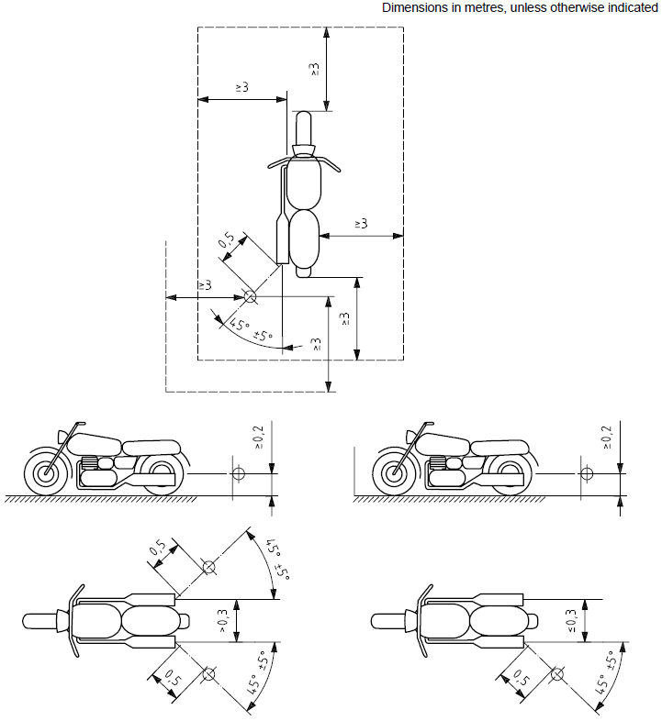

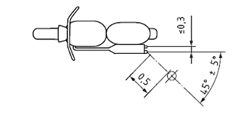
».
Приложение 5
Рис. 1, примечание 3 изменить следующим образом:
«3. Компенсационная емкость c максимальным объемом 40 литров, время заполнения которой составляет не менее 1 секунды».

* Прежние названия Соглашения: Соглашение о принятии единообразных условий официального утверждения и о взаимном признании официального утверждения предметов оборудования и частей механических транспортных средств, совершено в Женеве 20 марта 1958 года (первоначальный вариант). Соглашение о принятии единообразных технических предписаний для колесных транспортных средств, предметов оборудования и частей, которые могут быть установлены и/или использованы на колесных транспортных средствах, и об условиях взаимного признания официальных утверждений, выдаваемых на основе этих предписаний, совершено в Женеве 5 октября 1995 года (Пересмотр 2).

